H₁ и есть различение двух названных сигналов. Так как квадрат евклидова расстояния равен энергии разности сигналов, то
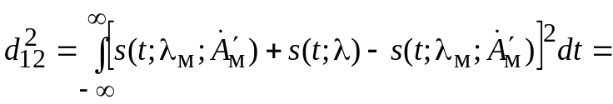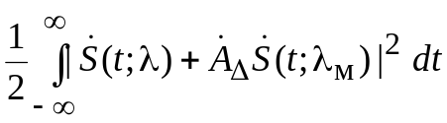,
где 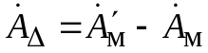. Воспользовавшись тем, что 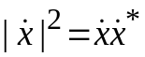, получим
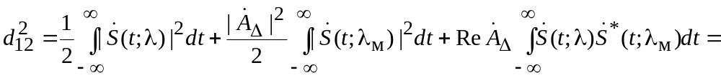
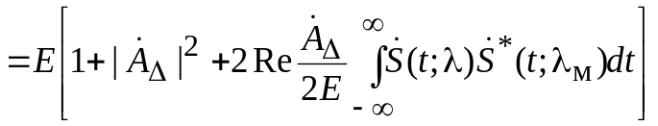, (2.2)
где энергия сигнала 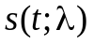 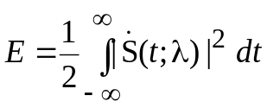 не зависит от λ, поскольку параметр λ – неэнергетический. Второе слагаемое в скобках (2.2) можно записать как , где 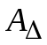 и 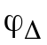 – модуль и аргумент 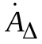; 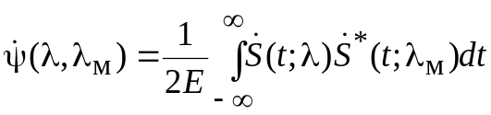 – комплексный коэффициент корреляции двух копий комплексной огибающей сигнала, различающихся значениями λ; 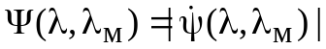 – ФН сигнала по параметру λ. При любом фиксированном значении 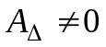 значение 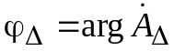 может оказаться равным 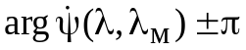 (неизвестность начальной фазы мешающего сигнала вынуждает считать априори равновероятными любые ее значения), что и обратит в минимум 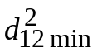 квадрат расстояния (2.2):
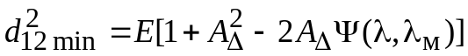.
Следовательно, для максимизации минимального по значения квадрата евклидова расстояния (2.2), т. е. для обеспечения по возможности лучшей разрешающей способности (различимости гипотез (6.1)) в условиях, когда мешающий сигнал проявляет себя наиболее благоприятным образом, следует стремиться к минимизации уровня ФН 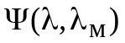. Заметим, что используемое здесь определение ФН соответствует введенному в 1.6. для модели сигнала со случайной фазой. Это объясняется принятым в (2.1) и справедливым для всех нетривиальных задач разрешения допущением о неопределенности фаз разрешаемых сигналов.
Таким образом, качественный вывод, к которому привел анализ задачи разрешения-обнаружения, состоит в том, что показатели разрешения по неэнергетическому параметру λ сигналов 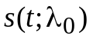 и , "расстроенных" по на 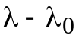, тем выше, чем ниже уровень ФН 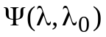. При стационарной ФН можно принять 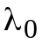 = 0, тогда величина ФН 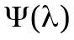 будет характеризовать качество разрешения двух сигналов, значения неэнергетического параметра которых различаются на λ. Следовательно, зависимость качества разрешения от формы сигнала 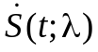 проявляется в «управлении» разрешающей способностью через уровень ФН .
К аналогичным выводам привели бы и рассмотрение более сложных статистических задач разрешения, а также детерминистский анализ разрешающей способности на основе рэлеевского критерия. В заключение отметим, что любое разрешение основывается на различиях расстроенных на λ копий сигнала. Следовательно, чем заметнее отличаются друг от друга эти копии, тем легче их разрешить. Мерой же различия либо, наоборот, сходства двух копий сигнала, расстроенных по неэнергетическому параметру на λ, а также по начальной фазе на непредсказуемое значение 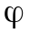, служит ФН .

2.3. Разрешение по времени запаздывания.
Простые и сложные сигналы

Вернемся к примеру, рассматривавшемуся в 2.1. Пусть скалярным параметром, по которому необходимо разрешать сигналы, служит время запаздывания. Согласно изложенному в 2.2, качество разрешения двух копий сигнала и 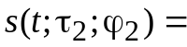 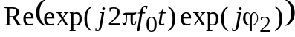 с временем запаздывания 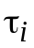 и случайными начальными фазами 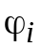, i = 1, 2, определяется уровнем ФН по времени запаздывания, введенной в 1.8.2. Такая ФН стационарна и имеет вид
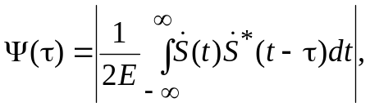 (2.3)
где 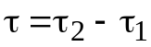. Функция 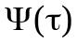 есть не что иное, как модуль обычной нормированной корреляционной функции комплексной огибающей
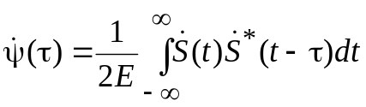. (2.4)
Следовательно, две копии сигнала, различающиеся временем запаздывания на τ, разрешаются тем успешнее, чем меньше уровень корреляционной функции комплексной огибающей при данном τ.
В качестве меры разрешающей способности по τ можно принять то минимальное расхождение τ_{min} времен запаздывания двух копий сигнала, начиная с которого последние разрешаются удовлетворительно, причем в рамках статистического подхода требуемое качество разрешения понимается в смысле соответствия тех или иных статистических показателей (вероятностей ошибок при разрешении-обнаружении, дисперсий оценок при разрешении-измерении) предъявленным требованиям. Чем меньше τ_{min}, тем более высокой следует признать разрешающую способность по времени запаздывания. С учетом связи разрешающей способности с корреляционными свойствами сигнала две копии последнего, отстоящие друг от друга по времени на τ ≥ τ_{min}, будут приемлемо разрешаться, если корреляционная функция комплексной огибающей сигнала при τ ≥ τ_{min} мала по абсолютному значению. Таким образом, налицо прямая связь между разрешающей способностью по времени запаздывания и протяженностью корреляционной функции комплексной огибающей сигнала в зависимости от переменной τ: чем более сконцентрирована корреляционная функция в окрестности τ = 0, тем выше разрешающая способность, т. е. хорошо разрешаются по времени запаздывания лишь сигналы, обладающие достаточно «короткими» корреляционными функциями 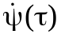.
Дадим детерминистское толкование этого вывода. Пусть прибором, реагирующим на суперпозицию сдвинутых по запаздыванию копий сигнала, служит СФ. С учетом того, что комплексная огибающая импульсного отклика СФ 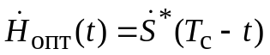 (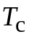 – длительность сигнала), действительная огибающая сигнала на выходе этого фильтра 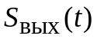, которую можно вычислить с помощью комплексной версии интеграла Дюамеля
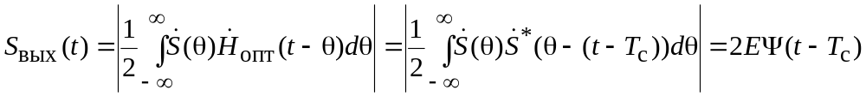,
повторит по форме сдвинутую на длительность сигнала ФН . Последняя описывает форму огибающей реакции СФ на сигнал, и потому протяженность по τ можно назвать также длительностью сигнала на выходе СФ (длительностью ФН, или, что равносильно, корреляционной функции комплексной огибающей сигнала). При подаче на вход СФ суперпозиции двух копий сигнала, разделенных по времени интервалом, превышающим длительность ФН, на выходе СФ будут наблюдаться два отчетливых максимума, соответствующих каждой из входных копий. Если же разность времен запаздывания копий меньше длительности ФН, то отклики СФ на каждую из них наложатся друг на друга, в результате чего на выходе может исчезнуть "двугорбость", т. е. утратится признак наличия на входе именно двух (а не одной) интерферирующих копий.
Таким образом, можно сделать следующий вывод: для гарантии хорошего разрешения при любых временных сдвигах, не меньших некоторого заданного минимума 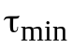, следует применять сигналы, у которых ФН (либо корреляционная функция комплексной огибающей ) имеет основной пик внутри интервала 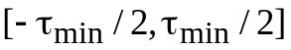 и малый уровень боковых лепестков, т. е. выбросов за пределами этого интервала. Попутно уместно напомнить, что анализ факторов, влияющих на точность оценки параметра, в частности, времени запаздывания, привел к аналогичному выводу относительно желательного вида ФН: последняя должна представлять собой острый главный пик, многократно превышающий боковые.
Достичь того, чтобы длительность ФН (2.3), или, что эквивалентно, длительность 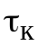 корреляционной функции комплексной огибающей (2.4), была меньше , можно простым способом: для всякого импульсного сигнала, длительность которого 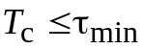, должно быть 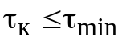. Однако при уменьшении длительности Т_{с} сигнала без изменения его пиковой мощности пропорционально уменьшается и энергия Е = Р_{с}Т_{с}, от отношения которой к спектральной плотности белого шума зависят статистические характеристики соответствующих процедур извлечения информации (вспомним, что в выражения для таких показателей, как вероятность правильного обнаружения, дисперсия оценки и т. п., обязательно входит параметр 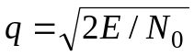 – отношение сигнал/шум на выходе СФ). Следовательно, чтобы уменьшение энергии Е не снижало положительного эффекта укорочения ФН, нужно, уменьшая Т_{с}, пропорционально увеличивать пиковую мощность сигнала Р_{с}. Возможности такого увеличения на практике далеко не беспредельны из-за ограниченности ресурса пиковой мощности реальных передатчиков, конечной электрической прочности антенно-фидерных трактов, жестких лимитов на массогабаритные характеристики аппаратуры и т. п. Кроме того, при применении мощных кратковременных импульсных сигналов резко обостряется проблема электромагнитной совместимости данной системы с другими радиосредствами, не обеспечивается полезная во многих случаях скрытность ее эксплуатации, существенно снижается резерв работоспособности в условиях импульсных помех.
Перечисленные причины побуждают к поискам таких сигналов, которые позволяли бы иметь хорошее качество разрешения по времени запаздывания при больших собственных длительностях 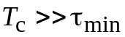, т. е. обладали бы корреляционной функцией комплексной огибающей (2.4) более узкой, чем сам сигнал: 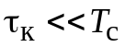. Если сигнал с таким свойством поступает на согласованный с ним фильтр, то длительность реакции последнего оказывается значительно меньше T_{с}, т. е. происходит сжатие сигнала в СФ. Благодаря этому эффекту и оказывается возможным разрешение сигналов, перекрывающихся на входе СФ. Проиллюстрируем изложенное с помощью рис. 2.2. Пусть радиоимпульс (сплошной прямоугольник на рис. 2.2, а) имеет корреляционную функцию в виде радиоимпульса длительностью , показанного на рис. 2.2, б. Тогда реакция СФ на "сплошной" импульс будет иметь вид сплошного импульса (рис. 2.2, в), т. е. повторит кривую, изображенную на рис. 2.2, б но со смещеннием вправо на длительность входного сигнала Т_{с}. Если на входной импульс наложится его копия, запаздывающая на 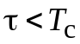 и
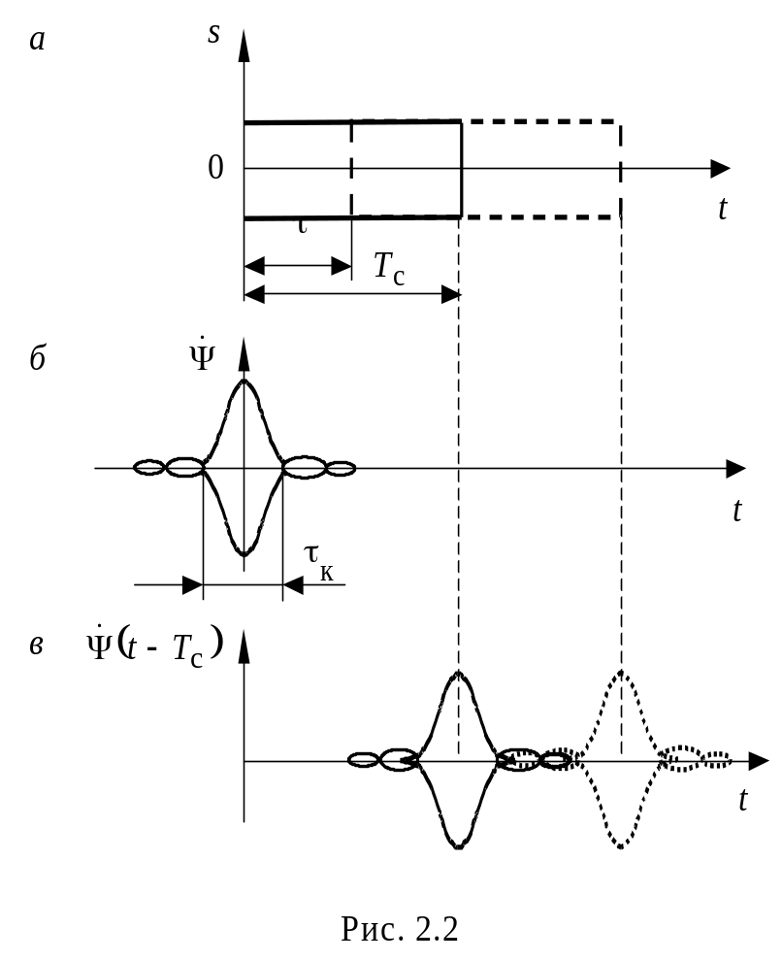

потому сливающаяся с ним (пунктир на рис. 2.2, а), то при выполнении условия 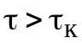 реакция на нее СФ (пунктир на рис. 2.2, в) не сольется с реакцией на первый импульс. Таким образом, благодаря сжатию в СФ произойдет разрешение сигналов, близко расположенных по времени. Минимальный временной сдвиг , начиная с которого сигналы уверенно разрешаются, в подобных случаях не связан с длительностью сигнала T_{с}, которая может на много порядков превышать .
Сигналы в виде одиночных импульсов без угловой модуляции, называемые простыми, имеют действительную неотрицательную комплексную огибающую 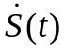. Поэтому для них, как следует из (2.3) и (2.4), значение не может быть заметно меньше длительности импульса Т_{с}. Следовательно, чтобы соблюсти условие , необходимо "усложнить" комплексную огибающую , промодулировав в пределах длительности сигнала его фазу или частоту. Введению такой модуляции и сопровождающему ее эффекту укорочения корреляционной функции (2.4) будет неизбежно сопутствовать значительное расширение спектра сигнала. Действительно, спектр сигнала на выходе СФ 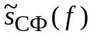 будет тем шире, чем короче сам выходной сигнал фильтра, что можно выразить соотношением 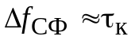, где 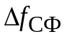 – ширина спек-

